附件

常见问题处理解决方案
一、进入年报填写界面，找不到要填的表格？
答： 进入系统后，输入提示的“年报承诺”才能填写。 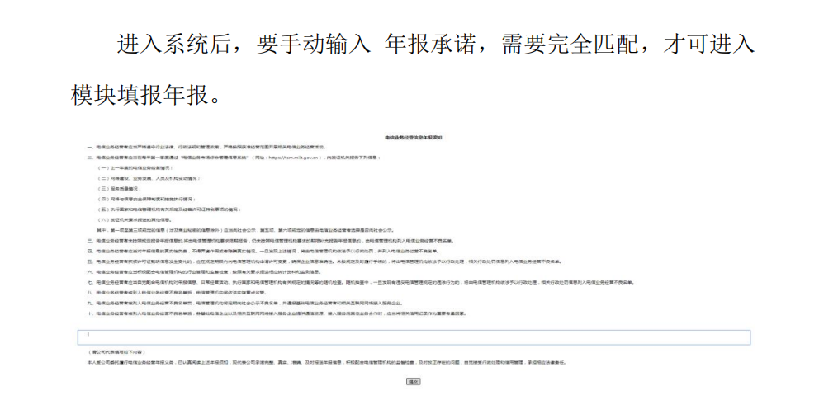

二、进入系统后无“年报选择2019”？

答：电信业务经营信息年报工作针对的是上年 12 月 31 日前取得电信业务经营许可证的企业且在许可证有效期内。非上年12 月 31 日前取得电信业务经营许可证或许可证超出有效期的企业不用填报。

三、在工业和信息化部政务服务行政许可业务受理系统注册时，注册界面与申请指南不一致？

答：通过工业和信息化部政务服务行政许可业务受理系统注册时，系统页面显示有过更新，注册所需填写信息有变动，按“法人注册”（等效于指南“企业注册”）进行用户注册即可申请账户进行年报填写。

四、怎么修改业务开通情况？
答：双击“业务发展情况”，可弹出“已开展业务信息”对话框，已开通的业务选择“开通”，未开通业务选择“未开通”。
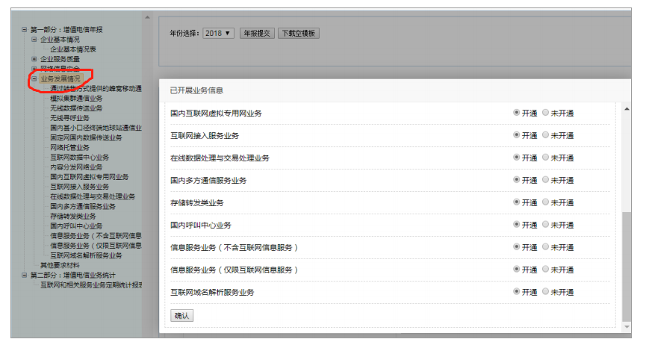

五、在工业和信息化部政务服务行政许可业务受理系统登录后，怎样找到年报入口？

答：点击“业务办理”-“电信和互联网业务”-“电信业务经营许可”-“业务办理”，进入综合管理系统信息点“月报年报”
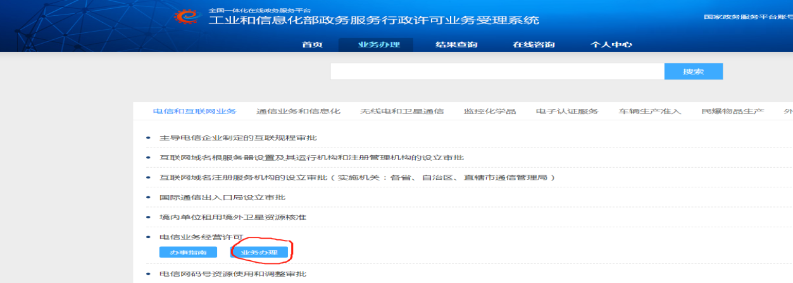
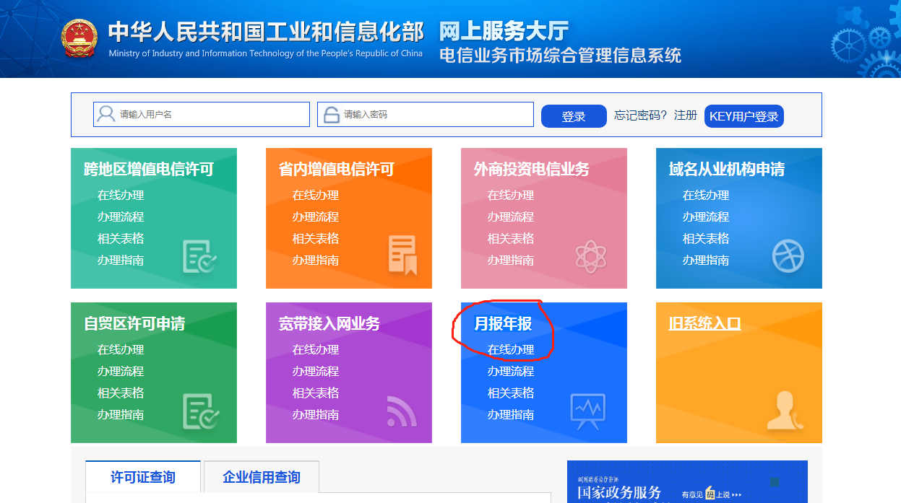

六、关于网络信息安全表，是必须要填报的吗？

答：必须填报。

七、定级备案是必须要做的吗？去年做过了，今年还需要做嘛？

答：必须做，在原有填报的定级对象上做更新即可，如果是已提交状态，企业点击回收-详细，然后进行修改，如果是审核通过状态，需要申请退回，然后再进行修改。

八、定级备案怎么做？

答：在www.mii-aqfh.cn上进行注册填写，网页上有具体的填报流程和填报指南。

九、关于网络安全工作落实情况表格，提示登陆工信部网络安全防护管理系统填报相关的内容：企业网络和业务系统定级备案报告、三同步要求落实情况，以及网络安全防护符合性评测及相关评测报告这一项，因我公司涉及增值电信的业务较少，我公司持B2证，原开通的一个网站已暂时自行关停，所以没有做过相关的备案及评测，这样的情况是否需要注册登陆工信部安全防护管理系统填报？

答：如只是持有证书，还未开展业务，可以等待业务正式开展后再进行填报。

十、网络安全工作落实情况，就是关于那个符合性评测和风险评估，是否需做？有哪些推荐的第三方公司？

答：符合性评测可以在www.mii-aqfh.cn的公告栏下载资料，选择与自己填报的定级对象相符合的系统单元表格进行填报，风险评估可以自行进行或者找第三方公司评估。无第三方公司推荐。

十一、数据安全工作落实情况，企业收集个人信息获得个人信息主体同意的情况，该怎么填写？

答：根据表单填写说明，结合业务实际开展情况如实填写即可。

